**GLICOLISI**

La glicolisi rappresenta l'ossidazione parziale e graduale del glucosio a due molecole di piruvato con liberazione di energia accumulata in 2 ATP e 2 NADH. La resa energetica complessiva rappresenta solo il 6% dell'energia chimica ricavabile da una molecola di glucosio. La glicolisi si svolge nel citoplasma di tutte le cellule in condizioni anaerobiche.

La glicolisi si attua in 2 fasi successive ognuna delle quali comprende 5 reazioni catalizzate da enzimi specifici.

**1- fase preparatoria** endoergonica nella quale la cellula consuma energia, sotto forma di 2ATP, per attivare il processo.

**2- fase di recupero energetico** esoergonica nella quale la cellula recupera energia sotto forma di 4 ATP e 2NADH. Il bilancio energetico netto è quindi di 2ATP e 2 NADH.

1x **GLUCOSIO** (6C)

2ATP

fase endoergonica 2ADP

2x **GLICERALDEIDE-3-fosfato** (3C)

2NAD+

fase esoergonica 2NADH

4ADP

4ATP

2x  **PIRUVATO** (3C)

**Nella** **prima fase (endoergonica)** la cellula consuma, idrolizzandole, 2 molecole di ATP, inserendo due gruppi fosfato (P) nello zucchero con un processo di **fosforilazione** che rende più instabili e quindi più reattive le molecole, facilitando la rottura dei legami . Inoltre, il gruppo fosfato conferisce carica negativa ai composti impedendo loro di attraversare la membrana cellulare ed uscire dalla cellula. La terza reazione, che consiste nell'aggiunta di un gruppo fosfato al fruttosio 6-fosfato, è catalizzata da un enzima molto importante, la fosfofruttochinasi, che controlla tutto il processo in quanto è inibito da una elevata concentrazione di ATP, interrompendo la glicolisi se le riserve energetiche sono abbondanti e attivata da una elevata concentrazione di ADP che è un segnale di carenza energetica.

Alla fine della fase preparatoria il glucosio risulta spezzato in due molecole di gliceraldeide 3-fosfato.

La fase preparatoria consuma quindi 2 ATP e produce 2 gliceraldeide-3-fosfato. (I numeri indicano l'atomo di C al quale è unito il P.

**La seconda fase (esoergonica)**  trasforma, mediante altre cinque reazioni, le due molecole di gliceraldeide-3-fosfato in 2 molecole di piruvato con produzione in totale di 4ATP e 2NADH (per essere precisi 2NADH + 2H+). L'ATP si forma nella settima e decima reazione con il trasferimento dei gruppi fosfato dai prodotti intermedi all'ADP mediante **fosforilazione del substrato**. Il bilancio energetico netto della glicolisi è quindi di 2ATP e 2NADH.

Il NAD+ necessario per mandare avanti la glicolisi viene continuamente rigenerato in condizioni aerobiche nella fase finale della respirazione cellulare e, in condizioni anaerobiche, mediante la fermentazione.

**Fase preparatoria**

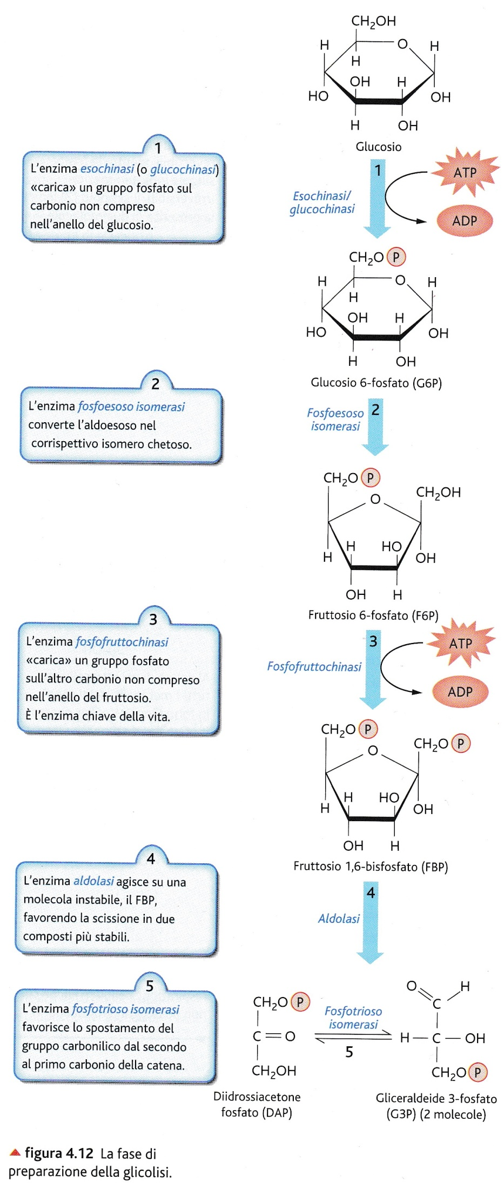

**Fase di recupero energetico**

